**Juego de abecedario infantil**

**Florentino Huayllas Alhuay**

**Yober maucaylle Guzmán**

**Glicerio Pocco Huaraca**

***Universidad nacional José María Arguedas-Andahuaylas***

***Abstract (Para realizar este trabajo se realizó un estudio previo a nivel de usuarios, principalmente la idea es para que los niños comience con bases a sus estudios primarias, cosa que ya no tendrán mucha dificultad más adelante en sus aprendizaje, también realizamos algunas encuestas en sus hogares, en donde encontramos las dificultades en aprendizaje de los niños, por lo cual lo planteamos a realizar a este simple juego, con el objetivo de elevar el nivel de aprendizaje, jugando en computadora. Para realizar el trabajo si utilizo diferente metodologías. Este trabajo está dedicado más principalmente a los niños de 4-6 años de vida).***

**Palabras clave**

El software aplicativo esta realizado mediante métodos de orientado objeto.

**Introducción**

La tecnología de informática está evolucionando día a día, produciendo un fuerte impacto en las actividades e interés del hombre tales como: software y hardware. El estudio realizado por los expertos de muestran que el uso de las tecnologías informáticas apoyan de manera eficiente los procesos de enseñanza y aprendizaje a los niños que tienen un desarrollo normal e ineficiente.

El presente trabajo consiste en un **software de aplicación** (abecedarios, vocales y sumas) para los niños de 4-6 años de vida, el trabajo esta dedicados especialmente que los niños que aprendan desde pequeños manipulando las computadoras, esta es opción es otra manera de aprender para los niños que están en pleno desarrollo mental, por lo cual, pensando en ellos desarrollamos el aplicativo. El problema es que los si niños se dificultan en el aprendizaje de los abecedarios, por lo cual lo planteamos a realizar a este software de aplicación, con el objetivo de elevar el nivel de aprendizaje, para el posteriores que dominen con facilidad el nivel de lenguaje.

**Métodos**

Es un conjunto de herramientas, técnicas y procesos que brindan soporte y facilitan el logro u obtención de una meta. El método del juego se desarrolló de la siguiente manera:

Lo primero si ha hecho un análisis de sistema de educativo de los niños de 4-6 años en un centro educativo, en donde se ha visto el **bajo rendimiento de aprendizaje**, por lo cual tomamos una decisión de implementar una aplicación de software de educativo para poder mejor nivel de aprendizaje.

1. **Fase se desarrollos**

**a.1 Toma de requisitos.-** Se analizado desde el punto de vista los requisitos de acuerdo a las necesidades de los niños que hoy en día no aprende tiene una forma de aprender a conocer las letras de abecedario.

**a.2 Diseño.-** En el diseño indicará como debe ser el interfaz que proporcionan al usuario a la hora de ejecutar el juego, el diseño es adaptable de acuerdo a las expectativas de los niños.

**a.3 Implementación.-** en este punto es donde realizamos todo lo que se había analizado y diseñado en los pasos anteriores, es el núcleo de la aplicación de software donde se concentra código fuente utilizando orientado objeto.

**a.**4 **Pruebas.-** una vez desarrollado la aplicación se hará una prueba funcionamiento en diferentes usuarios para determinar posibles mejoras, para volver si es necesario a faces anteriores y mejorar el resultado final.

**a.**5 **Adaptar.-** el aplicativo es adaptable con cualquier sistema operativo, es necesario instalar jdk de java.

**b.** **Requerimiento de Software**

**b.1 Requerimientos Del Sistema**.

En este punto se hace la toma de Requerimientos en sí, ésta consiste en poner en “papel” lo que quiere el cliente, el equipo de desarrollo, sus funcionalidades y características. Para ello se ha recopilado informaciones del grupo de trabajo y por qué no decir lo que realmente la sociedad necesita de esta aplicación.

**b.2 Requerimientos Funcionales**

* Habrá una opción del nivel del juego para que los niños no se cansen de jugar como:
* Primer nivel tratara jugar el tiempo que sea necesario
* En segundo nivel el tiempo será limitado para el jugador
* También habrá un cuadro que va a permitir que el niño evalué su estadística del juego para saber cuántos aciertos y errores tuvo el niño.
* También el juego va permitir a los niños cuanto tiempo ha realizado los juegos.
* Habrá un cuadro fundamental para que el jugador tenga una guía de las letras que sigue

**b.3 Requerimientos No Funcionales**

* La interfaz será amigable
* Se permitirá datos erróneos en el momento de jugar
* El juego deberá cargar en menos de 3 segundos
* Se necesitara una memoria RAM como mínimo de 2GB.
* Se requiere un computador compatible con Windows 7.
* Se requiere un procesador superior a 500 Mhz o más.
* Se necesitará un Mouse, u otro dispositivo similar, compatible con Windows.
* Se requiere un espacio reservado en el disco duro de 20GB.
* Se necesita el lenguaje de programación Java.
* Se necesita jdk.
* Se requiere sistema operativo Windows 7 o superior.

**b.4 Diagrama De Casos De Uso Casos De Uso**

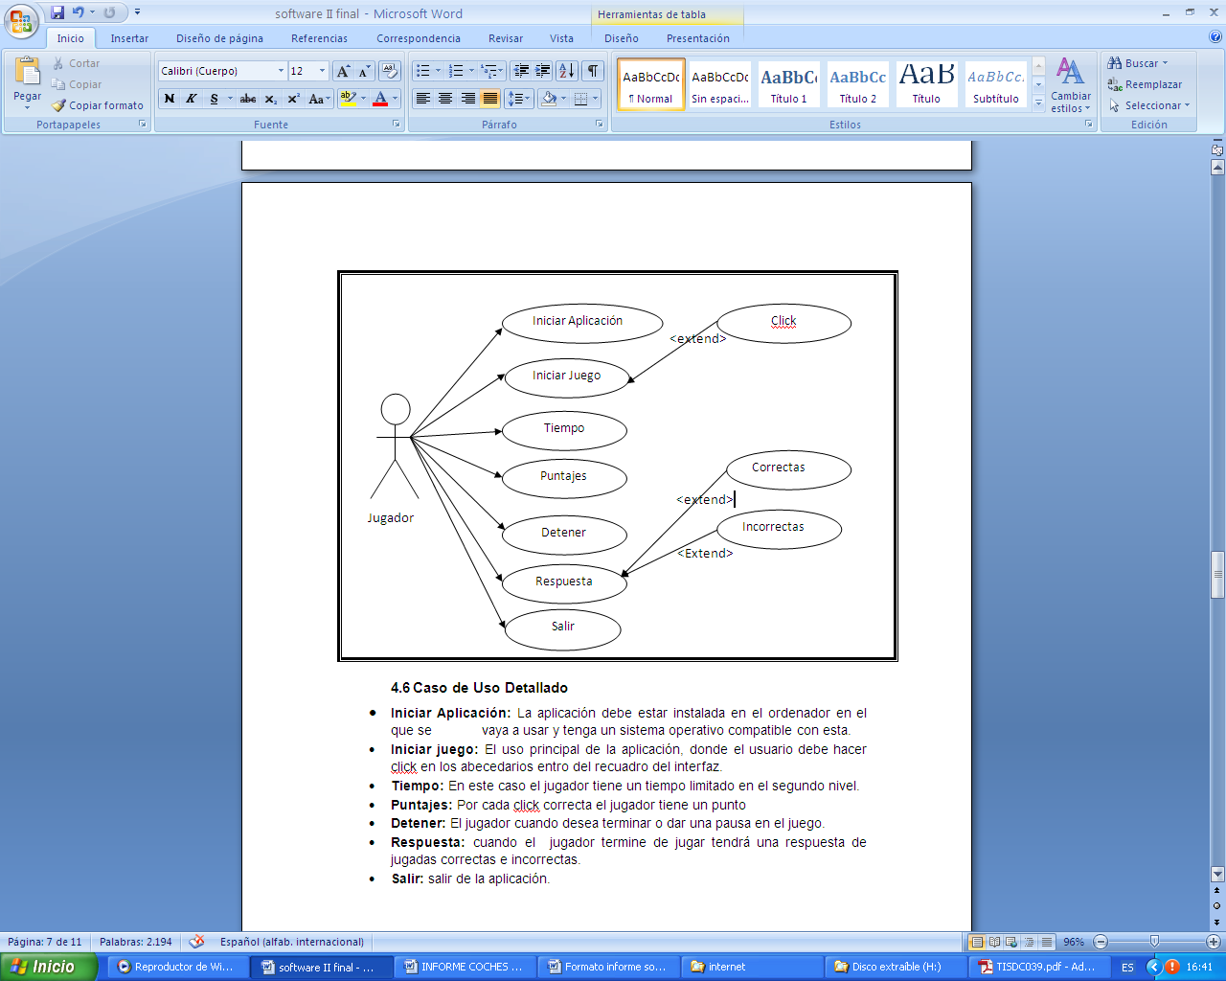

**4.5 Caso de Uso Detallado**

• Iniciar Aplicación: La aplicación debe estar instalada en el ordenador en el que se vaya a usar y tenga un sistema operativo compatible con esta.

• Iniciar **software de aplicación**: El uso principal de la aplicación, donde el usuario debe hacer click en los abecedarios, vocales y sumas entre el recuadro del interfaz.

• Tiempo: En este caso el jugador tiene un tiempo limitado en el segundo nivel.

• Puntajes: Por cada click correcta el jugador tiene un punto

• Detener: El jugador cuando desea terminar o dar una pausa en el juego.

• Respuesta: cuando el jugador termine de jugar tendrá una respuesta de jugadas correctas e incorrectas.

**Resultados**

En primer lugar realizamos una encuesta en los centros educativos, en donde encontramos el bajo nivel de aprendizaje en los abecedarios, vocales y sumas.

Esos problemas nos motivaron a realizar el software de aplicación para los niños;

Por lo cual desarrollamos un aplicativo de juego de abecedario, juego de vocales y sumas que facilitaran de manipular los juegos en computadora, después de implantar el software de aplicativo, hacemos nuevamente un encuesta a los niños, en donde encontramos que los niños han elevado el nivel de aprendizaje.

**Discusión**

Primer lugar nos hemos plateado realizar una venta de textbox que mostraría el abecedario de a-z en forma ordinada, etc.

En el transcurso de implementación de aplicación genero una inconveniencia de dificultad.

**Conclusiones**

A través del presente proyecto, se efectuó la primera versión del software aplicativo (abecedario, vocales y sumas) el cual está estructurado en dos grandes grupos: Módulo para el aprendiz y el Módulo para el Instructor. Los cuales funcionan de manera independiente o conjunta y transparente para el usuario.

El abecedario, vocales y suma refleja todas las ventajas e innovaciones planteadas en esta investigación, esta primera versión de software educativo fue implementada con el completo desarrollo computacional del Módulo del Instructor.

Para evaluar cuantitativamente los logros de los estudiantes o usuarios, se tuvo en cuenta este aspecto para el diseño de este sistema computacional, es decir, que cada una de las acciones exitosas realizadas por el estudiante, se acumulan en los logros adquiridos en este material didáctico; y a su vez, la sumatoria de los logros para todos los temas en un nivel, representan el indicador de cumplimiento del objetivo educativo por ese nivel y finalmente, la sumatoria de los indicadores de los objetivos educativos alcanzados por nivel, representan el indicador del cumplimiento del objetivo educativo del proyecto.

El abecedario, vocales y sumas es una herramienta didáctica interactiva que cuenta con un diseño educativo y computacional que permite soportar la educación personalizada mediante el concepto de clases, ya que adapta la educación al aprendiz, para que desarrolle su potencial de conocimientos. Es decir, puede configurar la educación como un aprendizaje del estudiante para el estudiante mismo. Ya que no todos se le facilita el proceso de aprendizaje.

Para finalizar, nos trazamos como propósito continuar con este modelo investigativo, en todo lo que se refiere a la terminación del presente proyecto como la generación de nuevos materiales educativos Computarizados enfocados los procesos de enseñanza-aprendizaje.

**Agradecimiento**

Primeramente agradecimos a nuestros padres que ellos nos brindaron su apoyo incondicional, luego a nuestros docentes de una EPIS que ellos nos brindaron su enseñanza de aprendizaje.

**Referencias**

[1] Métodos de desarrollo de software-

Autor: Demian Gutiérrez

[2] Diseñando juego con el Game Maker

Autor: José Jorge Enríquez Rodríguez

[3] Programación j2me con Netbeans

Autor: anónimo

[4] El juego- trabajo en el nivel de educación inicial

**Nota**

El juego de aplicación esta implementada proyección al futuro

**Datos de Contacto**

Florentino Huayllas Alhuay: 983678940

Universidad Jose Maria Arguedas

Correo: flore0209ha@gmail.com

**ANEXOS**